TRABAJO PRÁCTICO 1: ESTADÍSTICA DESCRIPTIVA

CURSO 2024-2025

“análisis del dataset G09B”

Autores:

Alberto Rodríguez Vicente

Antonio Urbano Murillo

Pablo Romero Teruel

Madrid, marzo 2026

Índice de Contenidos

1.1. Distribución en las celdas 01 y 10. 4
1.2. Cambios según día de la semana, mes y año. 8
2.1. dsuihf 11
2.2. Relaciones entre los datos de temperatura de las 10 celdas. 11
2.3. Relaciones para irradiación y precipitación. 13
3.1. Temperatura en la celda 01 16
3.2. Irradiación en la celda 01 17
3.3. Precipitación en la celda 01 19
8.1. xxxxxxxxxxxxx 25
8.2. xxxxxxxxxxxxxxxxxxx 25
8.2.1. Xxxxxxx 25

Introducción
Este documento expone el trabajo de Alberto Rodríguez Vicente, Antonio Urbano Murillo y Pablo Romero Teruel, alumnos de la Escuela Técnica Superior de Ingeniería (ICAI) de la Universidad Pontificia Comillas. Dicho trabajo lleva como título “Análisis del dataset G09B” y se ha realizado dentro de la asignatura “Probabilidad y Estadística” de 1º de iMAT.
En el trabajo plantea un análisis de distintas medidas metereológicas mediante un enfoque analítico, centrado en la comprensión de los distintos patrones y comportamientos que ocurren en la evolución del clima respecto al tiempo.
El documento está estructurado en cuatro apartados. En el apartado segundo se plantea una introducción general al problema que permite entender la motivación del mismo. En el apartado tercero se detallan los distintos patrones que surgen en los datos cuando los agrupamos por mes o por año. Por último, el apartado XXXXXXX recoge las referencias bibliográficas que se citan a lo largo del documento.

Estudiar la distribución de la temperatura, la irradiación y la precipitación en las celdas 01 y 10.

Distribución en las celdas 01 y 10.
Para contextualizar la exploración que realizaremos en la celda 01, vemos los cambios en temperatura, irradiación y precipitación a lo largo del tiempo, para la celda 01.
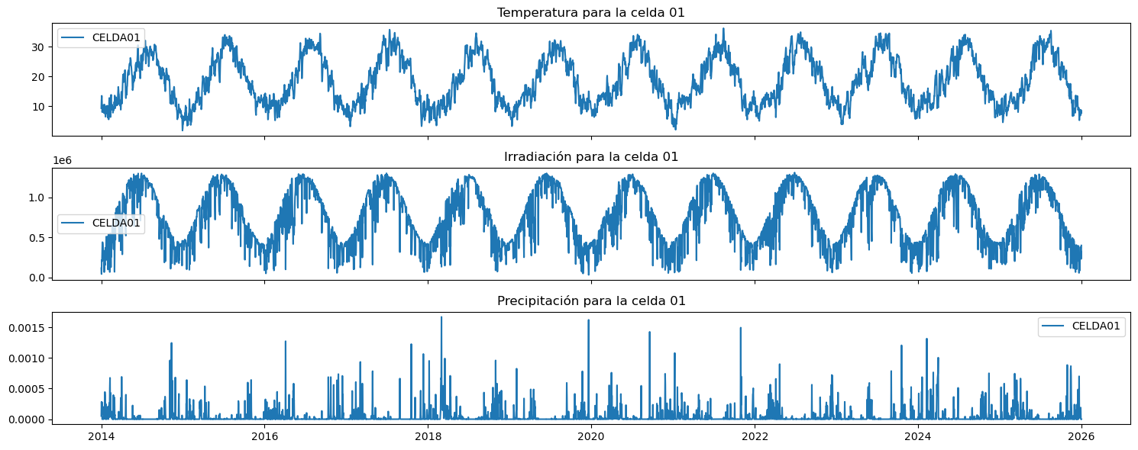
Figura 1.º Evolución temporal para la celda 01.

Ahora procedemos con el análisis de las distribuciones de estos datos para la celda 01:
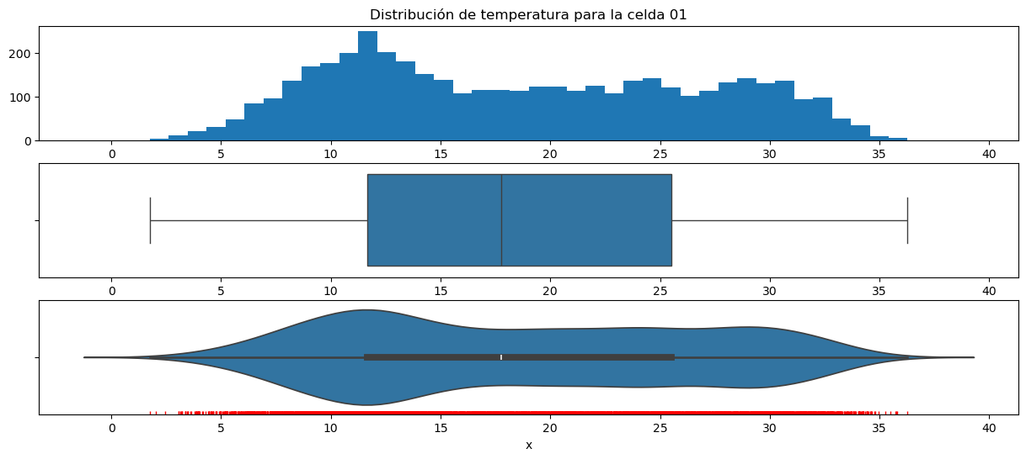
Figura 2.º Gráficos de distribución de temperatura para la celda 01.
Como podemos ver, La distribución de la temperatura presenta una dispersión moderada, con valores aproximadamente entre 3°C y 36°C. La mediana se sitúa aproximadamente en torno a 18°C, indicando que la mayor parte de los valores se concentran en torno a temperaturas templadas.
La distribución tiene una moda alrededor de 12°C, y tiene asimetría positiva. Esto es coherente con la mezcla de valores correspondientes a distintas estaciones del año (periodos fríos y cálidos). No se observan valores atípicos extremadamente alejados del resto de observaciones.
Para completar el estudio de la distribución de la celda 01, ahora vemos la irradiación y precipitación.
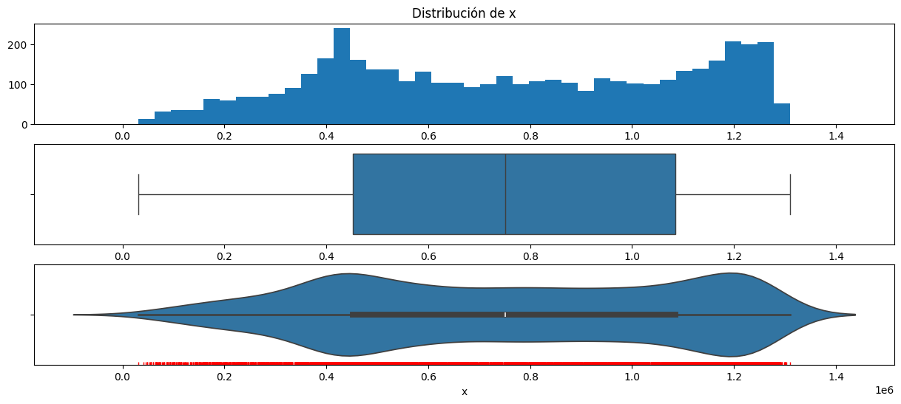
Figura 3.º Gráficos de distribución de la irradiación para la celda 01.
La irradiación es claramente bimodal, lo cual encaja con la gran diferencia entre día y noche, y los días nublados o soleados. Además, la dispersión es elevada, lo cual es esperable en una variable que depende fuertemente del ciclo estacional y de la cantidad de nubes diaria.
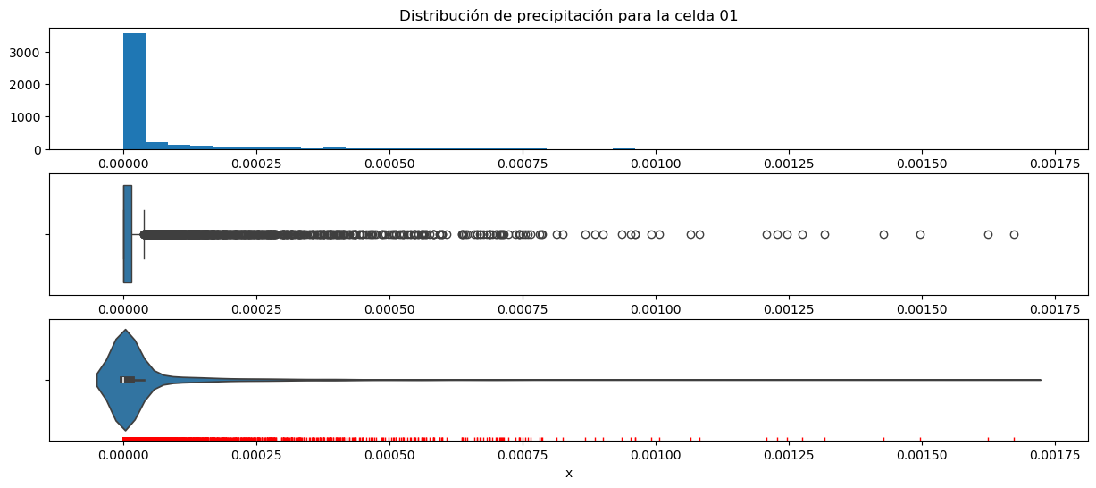
Figura 4.º Gráficos de distribución de la precipitación para la celda 01.
La precipitación muestra una gran concentración de valores cerca del 0, ya que en España la gran mayoría de días no hay lluvia. Esto hace que tenga una gran cantidad de datos atípicos (que se pueden ver en el box plot), que hacen que la distribución sea altamente asimétrica hacia la derecha.

Ahora realizaremos un análisis similar para la celda 10.
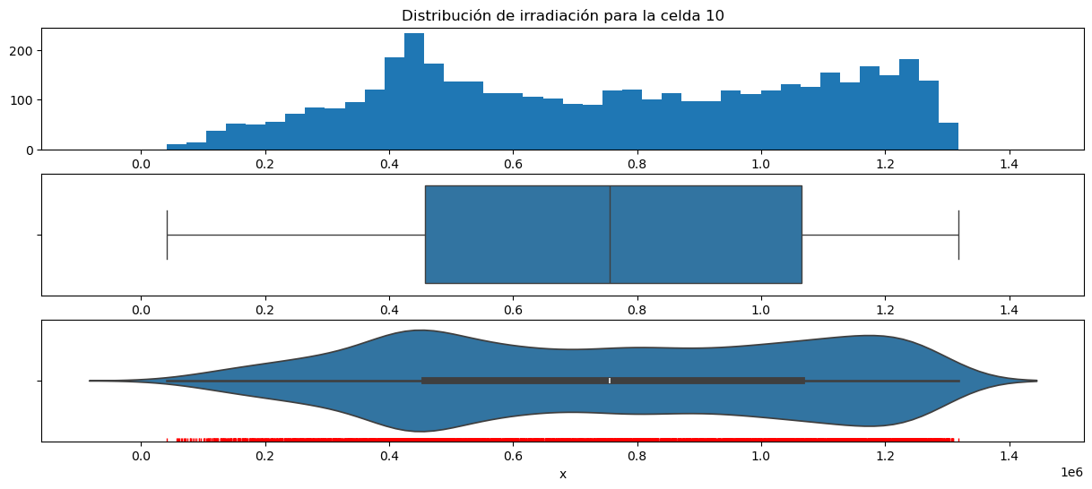
Figura 5.º Gráficos de distribución de la temperatura para la celda 10.
La distribución de la temperatura presenta una dispersión más alta que en la celda 01, con valores aproximadamente entre -5°C y 30°C. La mediana se sitúa aproximadamente en torno a 11°C, indicando que la mayor parte de los valores se concentran en torno a temperaturas frías.
La distribución tiene una moda alrededor de 5°C, y tiene asimetría positiva. Esto es coherente con la mezcla de valores correspondientes a distintas estaciones del año (periodos fríos y cálidos), aunque en un sitio seguramente más al Norte de España.
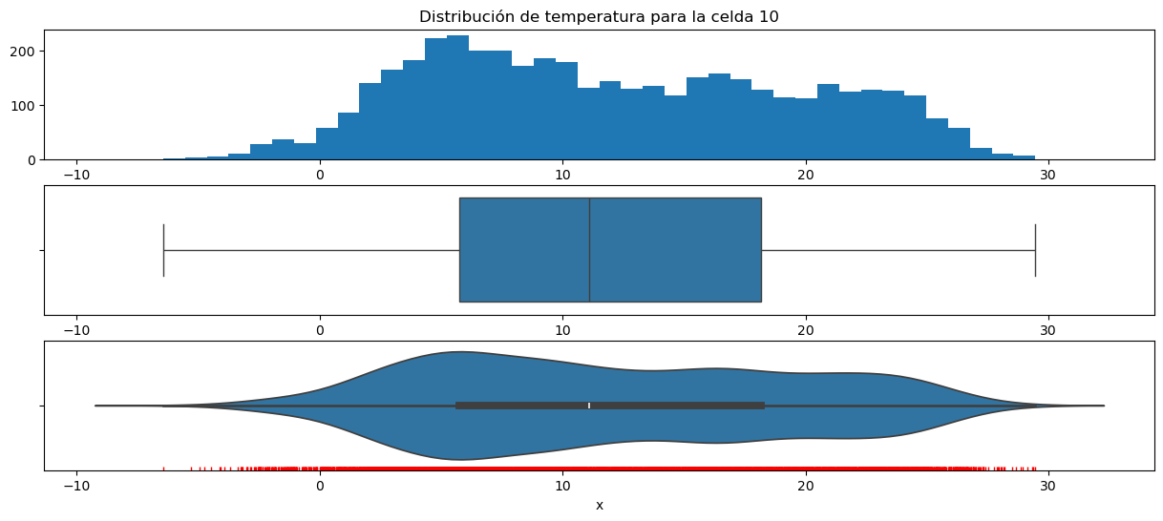
Figura 6.º Gráficos de distribución de la irradiación para la celda 10.
La irradiación es claramente bimodal, lo cual encaja con la gran diferencia entre día y noche, y los días nublados o soleados. La dispersión es elevada, lo cual es esperable en una variable que depende fuertemente del ciclo estacional y de la cantidad de nubes diaria. Es casi idéntica a la celda 01.
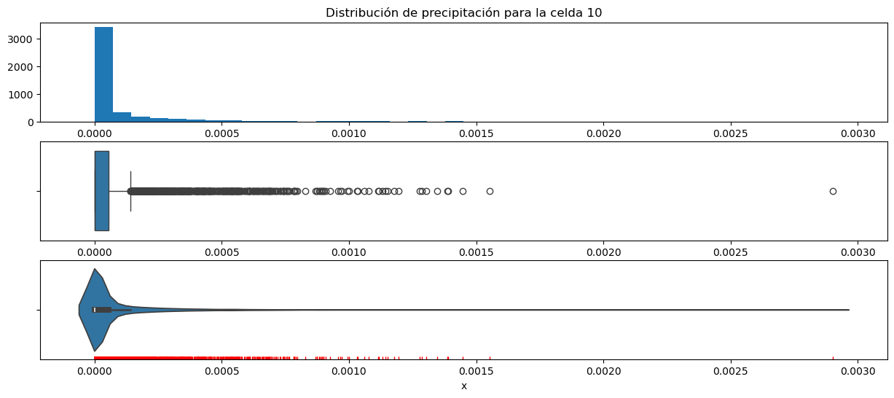
Figura 7.º Gráficos de distribución de la precipitación para la celda 10.
La precipitación muestra una gran concentración de valores cerca del 0, ya que en España la gran mayoría de días no hay lluvia. Esto hace que tenga una gran cantidad de datos atípicos (que se pueden ver en el box plot), que hacen que la distribución sea altamente asimétrica hacia la derecha.
Podemos ver que el percentil 75% se sitúa alrededor de 5.65, considerablemente más alto que el 1.5 de la celda 01, y que además hay un outlier mucho más alejado del 0. Esto encaja con la idea de que es un lugar más al Norte.

Cambios según día de la semana, mes y año.
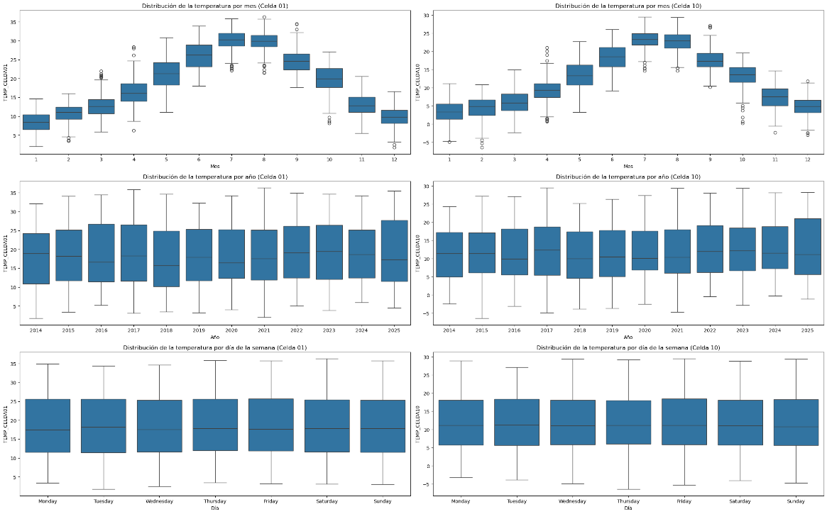
Figura 8.º Cambios en la temperatura de las celdas 01 y 10 en función del día de la semana, el mes y el año.
Podemos ver que la temperatura cambia significativamente con el mes (lógicamente), y que no cambia nada con el día de la semana. También vemos quecada año cambia ligeramente, aunque son cambios de poca magnitud.
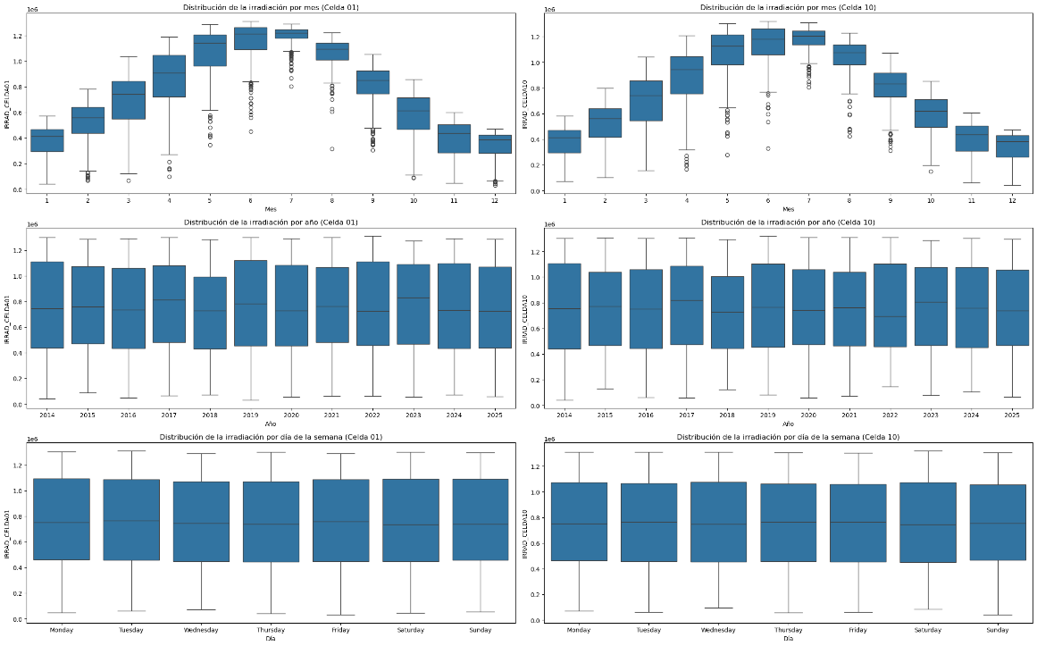
Figura 9.º Cambios en la irradiación en las celdas 01 y 10 en función del día de la semana, el mes y el año.
Podemos ver que la irradiación se asemeja mucho a la temperatura. Cambia significativamente con el mes (lógicamente), y no cambia nada con el día de la semana. También vemos que con el año cambia ligeramente, aunque se mantiene muy estable (más incluso que la temperatura).

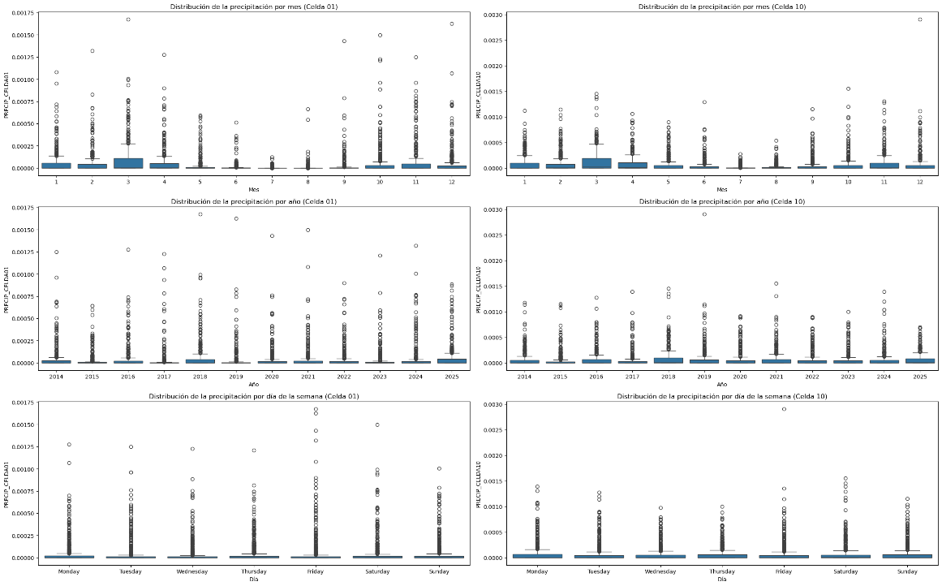
Figura 10.º Cambios en la precipitación en las celdas 01 y 10 en función del día de la semana, el mes y el año.
La precipitación es diferente a las otras variables. Podemos ver que en marzo es cuando más precipitación hay, y que prácticamente no hay nada durante el verano. También cambia un poco por año, sobre todo en la celda 01 (que hemos visto que seguramente sea de una zona más al Sur). Con el día de la semana es completamente estable, como cabría esperar.

Ahora vamos a explorar los datos atípicos más llamativos en estos gráficos, ya que son el aspecto principal que diferencia las distribuciones. Los datos atípicos más llamativos aparecen en las medidas mensuales, ya que (sobre todo en temperatura e irradiación) si un día cambia el tiempo las medidas bajan de manera significativa.
En temperatura:
Vemos outliers sobre todo en los meses de transición entre invierno y verano, es decir, marzo, abril, octubre, y luego también en días de verano en los que hace menos calor (seguramente debido a lluvia).
En irradiación:
Los outliers siempre están hacia abajo, es decir, que hay mucha menos irradiación de la que cabría esperar. Esto seguramente sea debido a que esos días está nublado, o llueve.
En precipitación:
Hay muchísimos outliers, ya que la gran mayoría de las medidas son 0 (sin lluvia/nieve). Suele haber outliers más extremos en los meses donde más llueve, específicamente marzo y octubre. También podemos observar que un viernes de diciembre de 2019 llovió muchísimo, y queda como outlier casi el doble por encima de todos los demás.

Comparar las relaciones entre las 10 celdas de la temperatura, la irradiación y la precipitación.

dsuihf
PABLOOOOOOOOOOOOO

Relaciones entre los datos de temperatura de las 10 celdas.
Para ver las relaciones entre celdas hemos decidido graficar la matriz de correlaciones para ver las correlaciones lineales, y las nubes de puntos para ver si hay alguna correlación no lineal (de momento en la temperatura).
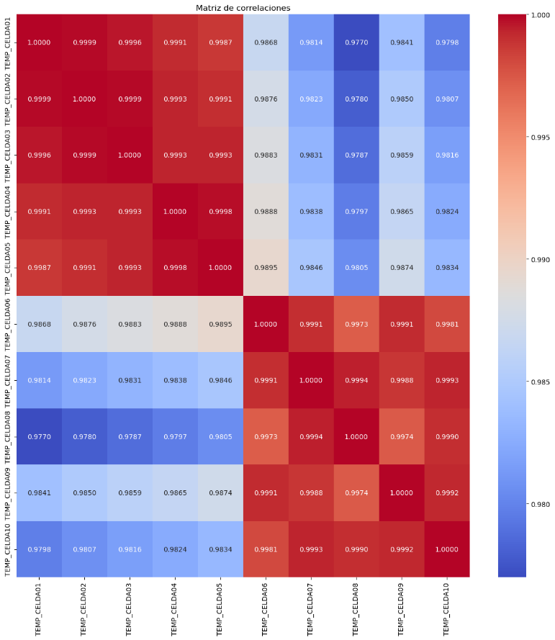
Figura 11.º Matriz de correlaciones para la temperatura.
Vemos que todas las celdas están altamente relacionadas. Sobre todo las celdas 1-5 que prácticamente tienen correlación 1 todas entre ellas. Más correlacionadas: 1 y 2, 2 y 3 (tienen 0.9999), también el resto de las celdas 1-5 (todas por encima de 0.99). Seguramente sean celdas contiguas, del mismo sitio.
El resto de celdas están algo menos relacionadas entre ellas, pero al ser datos de temperatura todas de España, siguen teniendo correlaciones extremadamente altas (por encima de 0.97 en todos los casos).
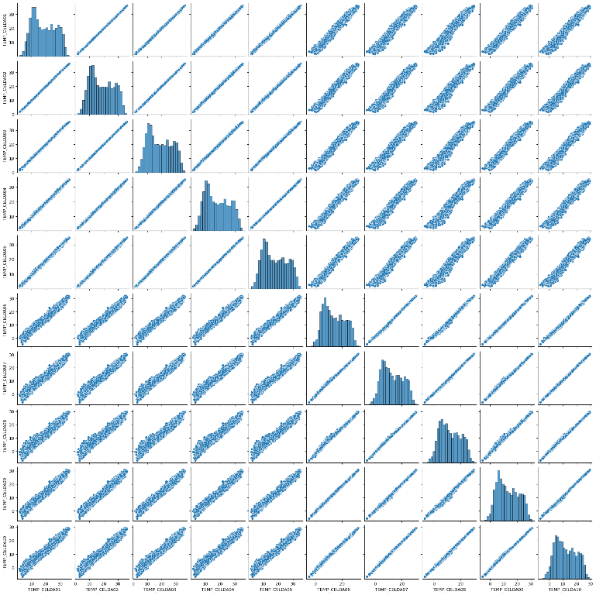
Figura 12.º Nubes de puntos para la temperatura.
A partir de los scatterplot podemos ver que las variables tienen correlaciones lineales (ya que la forma de todos los gráficos es una línea recta, ninguno tiene otra función).

Relaciones para irradiación y precipitación.
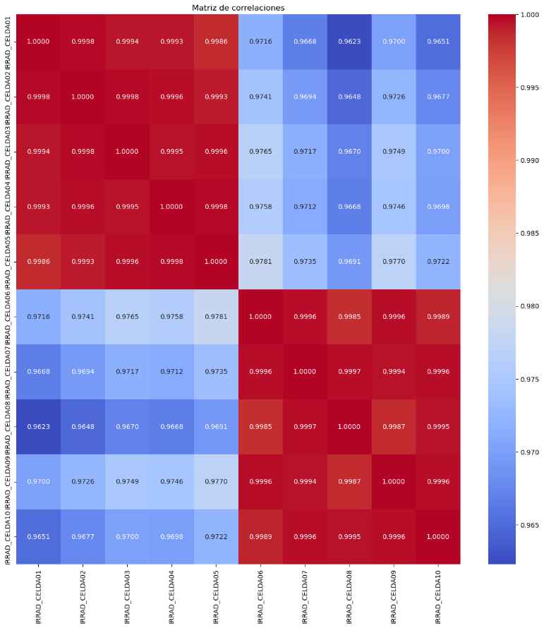
Figura 13.º Matriz de correlaciones para la irradiación.
Al igual que antes, todas las celdas están muy relacionadas (con más de 0.96), específicamente las celdas 1-5 que prácticamente tienen correlación 1 todas entre ellas. Más correlacionadas: 1 y 2, 2 y 3, 4 y 5 (tienen 0.9998), también el resto de las celdas 1-5 (todas por encima de 0.99). Como hemos mencionado antes, seguramente sean celdas contiguas, del mismo sitio.
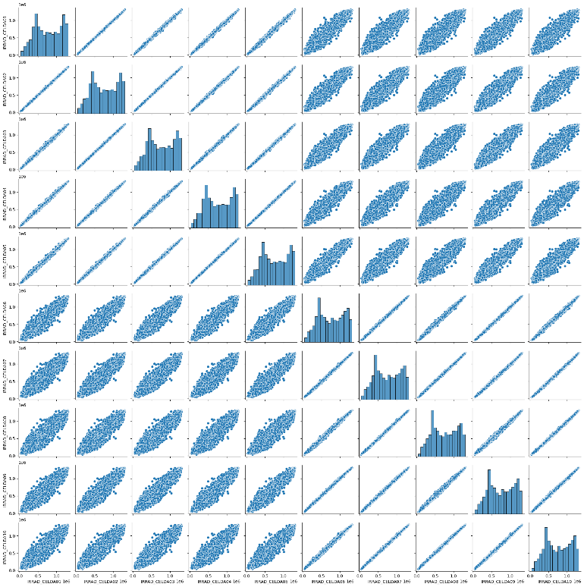
Figura 14.º Nubes de puntos para la irradiación.
A partir de los scatterplot podemos ver que las variables tienen correlaciones lineales (aunque con una correlación algo menor que la de la temperatura en muchos casos).
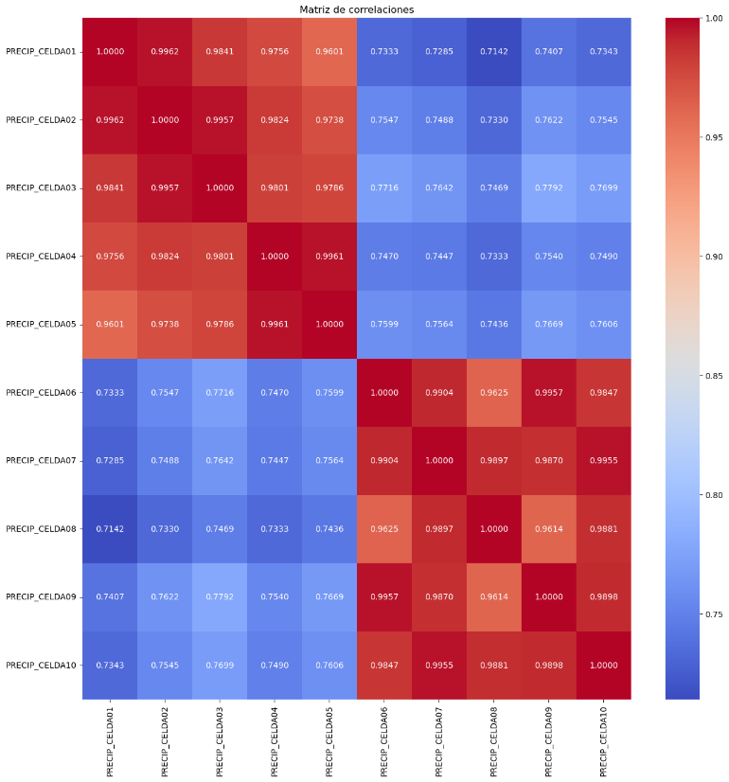
Figura 15.º Matriz de correlaciones para la precipitación.
Las celdas están bastante relacionadas, aunque no tanto como antes. Sobre todo para las celdas con menos correlación, podemos ver algo más de disparidad. Mayor correlación: todas las del 1 al 5, igual que antes.
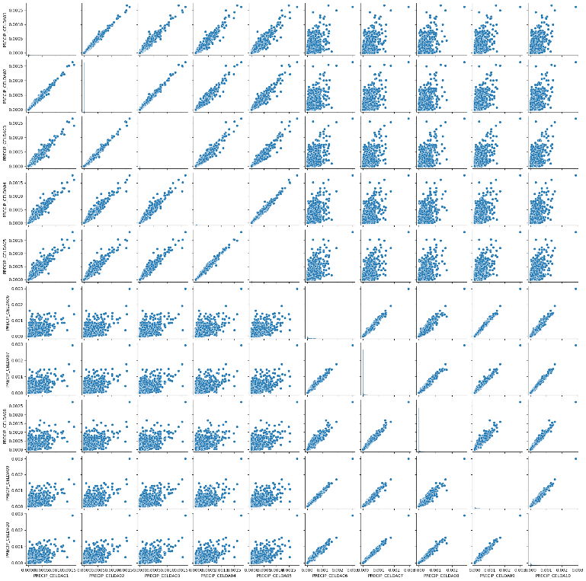
Figura 16.º Nubes de puntos para la precipitación.
A partir de los scatterplot podemos ver que las variables tienen correlaciones lineales (pero con 0.7 ya resulta difícil de ver a ojo para los casos menos correlacionados). Cabe mencionar que no se ven los gráficos en la diagonal porque son (prácticamente) una línea vertical en el 0, donde se concentran la gran mayoría de los datos.

Estudio de los perfiles mensuales de temperatura e irradiación y de los perfiles anuales de precipitación.

Temperatura en la celda 01
Para poder comprender cómo evoluciona la temperatura en la celda 01, es necesario verificar su valor dependiendo del mes en cuestión. Se han calculado las medias y medianas de cada mes para analizar su comportamiento.
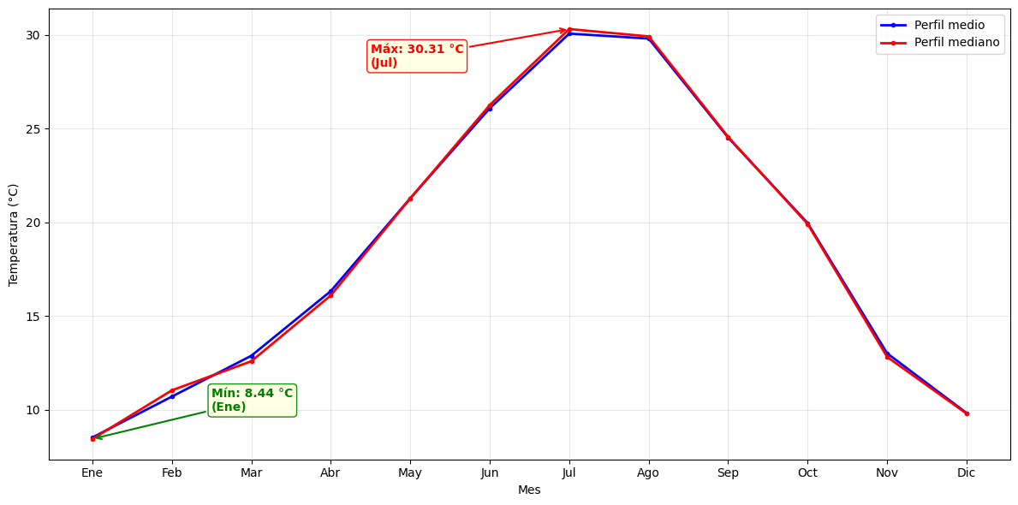
Gráfico 3.1: Perfil mensual de temperatura en celda 01
En el Gráfico 3.1 se aprecia claramente un incremento cuando se acercan los meses de verano. De manera análoga la temperatura mediana y media decrece al acercarse el invierno.
No se aprecian diferencias notables entre el perfil medio y mediano.
Otro aspecto que se puede extraer de los datos, son los máximos y mínimos del perfil de medianas:
- El mes con la temperatura mediana máxima en la celda 01 es julio, con una temperatura mediana de $30,31$ grados centígrados.
- El mes con la temperatura mediana mínima en la celda 01 es enero, con una temperatura mediana de $8,44$ grados centígrados.
Para llegar a conclusiones más contundentes acerca de la temperatura en la celda 01, será necesario graficar no sólo la mediana y la media, sino también el resto de deciles.

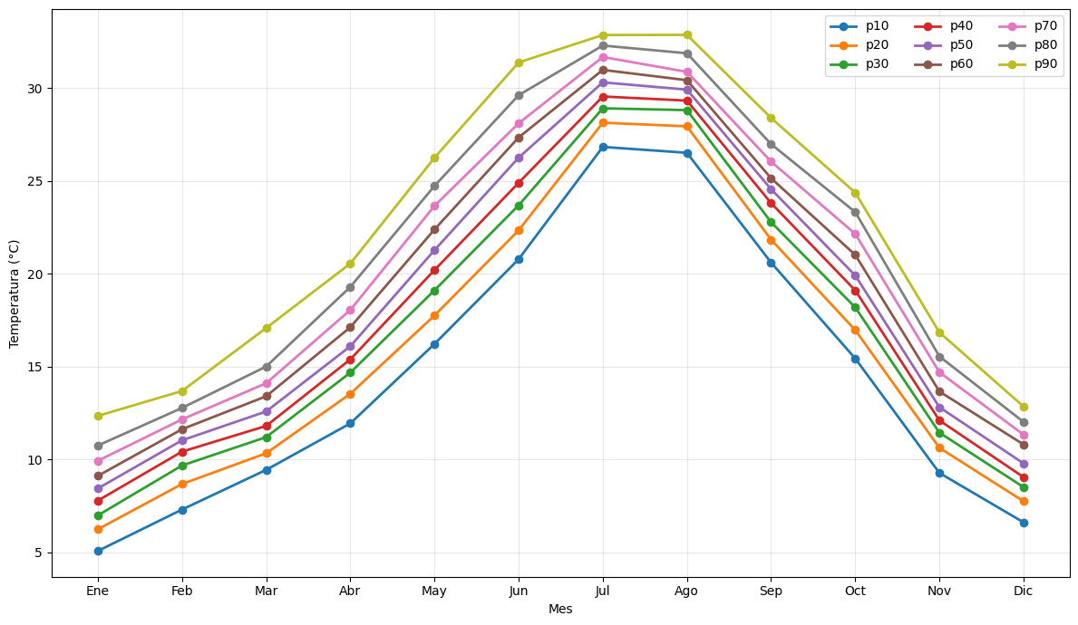
Gráfico 3.2: Evolución mensual de los deciles de temperatura en celda 01
En Gráfico 3.2 se puede apreciar que la evolución en todos los meses es muy parecida, pero no es la misma. En marzo, junio y agosto los deciles 10 y 90 están significativamente más alejados del resto. Es posible que esto ocurra porque la temperatura varía más en esos meses y se producen más días con temperatura atípica
De manera opuesta, en febrero, julio, noviembre y diciembre los deciles están más juntos, por lo que se puede inferir que la distribución en estos meses es menos dispersa.
Estos cambios ocurren, probablemente, porque en los meses en los que varía más la temperatura las estaciones todavía se están asentando y no existe una tendencia clara en el clima. Del mismo modo, en los meses en los que los deciles están más juntos, las estaciones están claramente marcadas y se genera una tendencia climática más estable.

Irradiación en la celda 01
Para analizar la irradiación, en necesario repetir los mismos procesos que en el apartado anterior, empezando por graficar el perfil mensual.

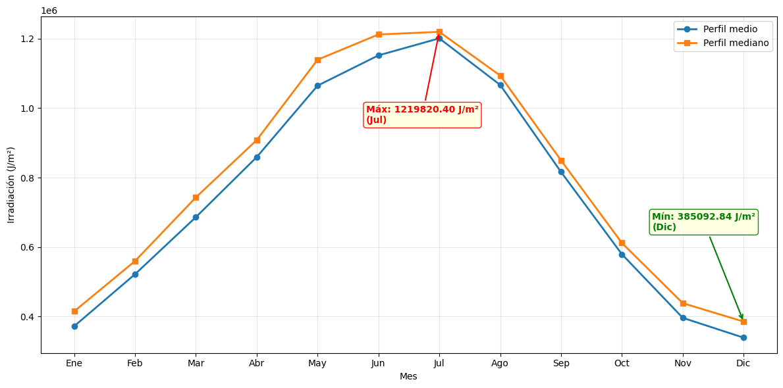
Gráfico 3.3: Perfil mensual de irradiación en celda 01
EnGráfico 3.3: Perfil mensual de irradiación en celda 01 Gráfico 3.3 se vuelve a mostrar la misma tendencia de incremento y decrecimiento al cambiar de estación.
En este caso se aprecia claramente cómo el perfil mediano es superior al perfil medio. Esto se debe a que existen datos atípicos en la parte inferior de la distribución, lo cual hace que el perfil medio sea menor.
Al igual que en el apartado anterior, se extraen los valores máximo y mínimo del perfil de medianas:
- El mes con la irradiación mediana máxima en la celda 01 es julio, con una irradiación mediana de $1219820,40$ julios por metro cuadrado.
- El mes con la irradiación mediana mínima en la celda 01 es diciembre, con una irradiación mediana de $385092,84$ julios por metro cuadrado.
Para analizar la distribución de los deciles, se grafican de la misma manera que en el apartado anterior.
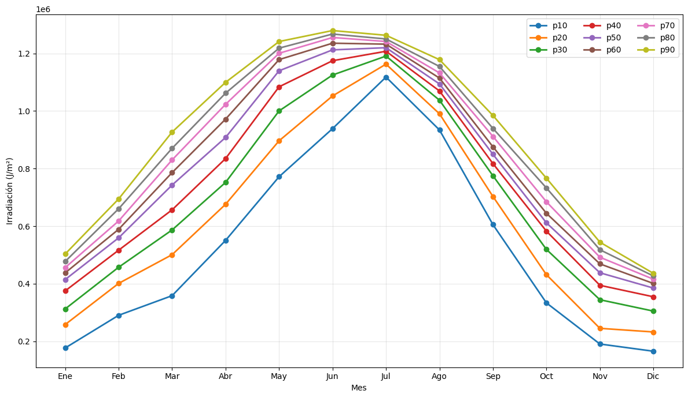
Gráfico 3.4: Evolución mensual de los deciles de irradiación en celda 01
En este caso, Gráfico 3.4 revela la evolución y la distribución de los deciles en cada mes están más marcadas. Los meses en los que los deciles están más juntos son a partir de julio, siendo éste el periodo con menor dispersión.
De manera opuesta, de enero a junio los deciles están más separados. La hipótesis de que en algunos meses las estaciones todavía están cambiando se mantiene.
En esta distribución se aprecia con claridad cómo, a finales de verano, durante el otoño y al inicio del invierno, la dispersión es menor, lo que sugiere una tendencia climática más estable. En el resto del año, el patrón está menos definido y aparecen datos atípicos más extremos.
Es importante recalcar que los deciles menores (de 10 a 40) están más dispersos que los mayores durante todo el año. Esto indica que los datos por debajo de la mediana están más dispersos que los que están por encima.

Precipitación en la celda 01
Por último, se analizará la precipitación en la celda 01. Para hacerlo, se realizará una gráfica que contiene el perfil de deciles a lo largo del año, de manera similar a los otros apartados.
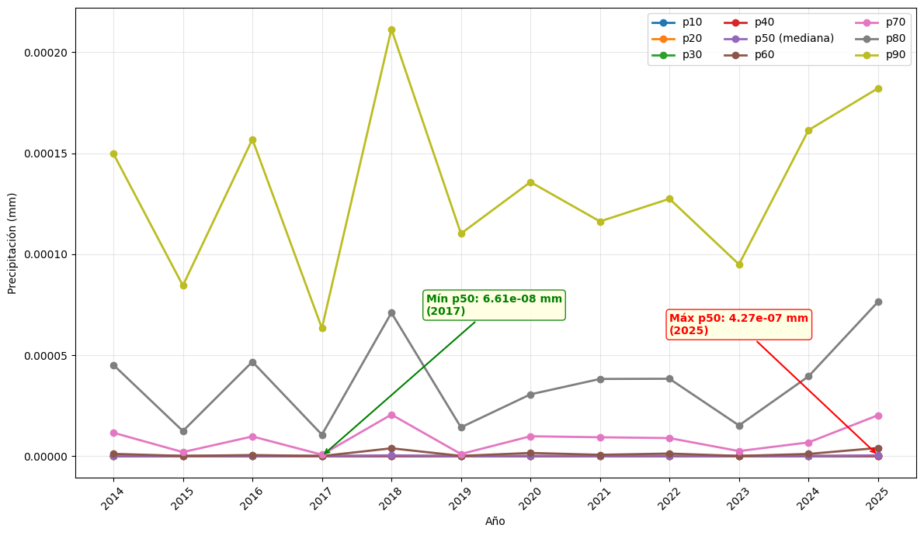
Gráfico 3.5: Evolución anual de los deciles de precipitación en celda 01
El Gráfico 3.5 cambia drásticamente el estándar establecido por las otras dos medidas metereológicas. No se aprecia un patrón ascendente o descendente como antes, tomando en cuenta además que los deciles menores son prácticamente inapreciables, estando tan cerca del cero.
Para poder apreciar mejor lso distintos deciles, es necesario aplicar una escala logarítmica a la gráfica, de tal manera que los valores cercanos al cero se muestren con mayor claridad.
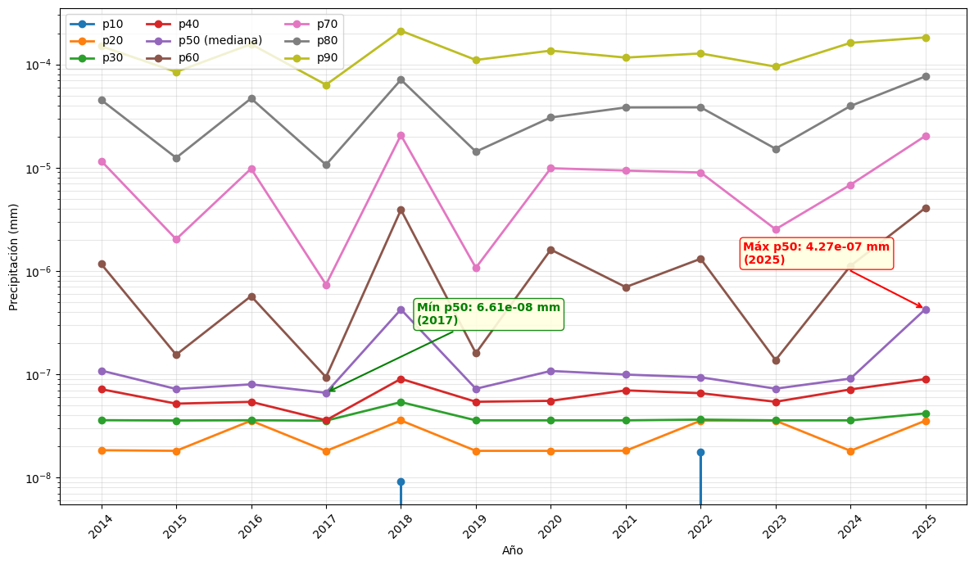
Gráfico 3.6: Evolución anual de los deciles de precipitación en celda 01 (escala logarítmica)
En este nuevo Gráfico 3.6 se aprecia de mejor manera los distintos deciles, indicando mucho más claramente los distintos niveles de precipitación a lo largo de los años. Claramente existe una importante variabilidad con los años. Los datos están más dispersos en los años 2016 y 2018.
El perfil nos indica que la precipitación aumentó de manera significativa en dichos años. Estos cambios bruscos tienden a provocar una variación mayor en los datos, lo cual se aprecia claramente en la gráfica de escala logarítmica. En ésta se observa que en 2019, 2021 y 2023 hubo un nivel de precipitación más estable, mientras que en 2016, 2018 y 2025 hubo un aumento y con él un incremento en la dispersión de los datos. Este comportamiento de los datos es exactamente opuesto al de la irradiación.
Se podría afirmar que la dispersión de los datos en la precipitación se observa una tendencia a que la dispersión aumente con el incremento medio/mediano de la propia precipitación, mientras que de manera opuesta; la dispersión de los datos en la irradiación tiende a disminuir con incremento medio/mediano de la propia irradiación (ver sub-apartado anterior), a pesar que las escalas de tiempo no son las mismas.
Para concluir, gracias a las gráficas se pueden extraer los valores con precipitación mediana (p50) mínima y máxima, es decir; el años maás secos y más húmedos.
- El mes con la precipitación mediana máxima, es decir; el año más húmedo en la celda 01 es 2017, con una precipitación mediana de $6.61·{10}^{-8}$ milímetros.
- El mes con la precipitación mediana mínima, es decir; el año más seco en la celda 01 es 2025, con una precipitación mediana de $6.61·{10}^{-7}$ milímetros.

Conclusiones
[DEDICA TIEMPO A ESTE APARTADO, ES EL MÁS IMPORTANTE. UNAS MALAS CONCLUSIONES INVALIDAN UN BUEN TRABAJO.]
Xxxx xxxxxxxx xxx.

Autoría y uso de Chatgpt
- Apartado.
  - Alberto Rodríguez Vicente
  - Alberto Rodríguez Vicente
  - Antonio Urbano Murillo
- Apartado

  - Alberto Rodríguez Vicente
  - Alberto Rodríguez Vicente

- Apartado
  - Antonio Urbano Murillo y Alberto Rodríguez Vicente
  - Antonio Urbano Murillo

  - Antonio Urbano Murillo
- Apartado

  - Alberto Rodríguez Vicente

Uso de ChatGPT:
Apartado 1.2, para hacer la función preparar_datos(), ya que no sabía cómo funcionaba el formato de las fechas en dataframes de pandas a la hora de filtrarlos para obtener los datos de un día/mes/año concretos - Alberto Rodríguez Vicente.
Apartado 2.2, para ver cómo hacer que redondeara los datos de la matriz de correlaciones a 4 decimales (poniendo fmt=”.4f”) – Alberto Rodríguez Vicente.
Apartado 1.3, para poder representar múltiples histogramas superpuestos en el mismo gráfico utilizando el parámetro alpha para la transparencia y permitir la comparación visual entre las medias mensuales de las celdas 01 y 10 – Antonio Urbano Murillo.
Apartado 3.1, para colocar cartelitos que indiquen donde está el máximo y el mínimo en el perfil de medianas. – Antonio Urbano Murillo
Apartado 3.3, para replicar la gráfica de perfil de deciles pero con una escala logarítmica. – Antonio Urbano Murillo

Anexo A
[UTILIZA ANEXOS PARA ALIGERAR EL CUERPO PRINCIPAL DEL INFORME]
Xxxxxxxxxxxx xxxxxxxxxxxxxxxx xxxxxxxxxxxx

Bibliografía
[EN ESTA SECCIÓN SE DEBE INCLUIR TODA LA BIBLIOGRAFÍA CONSULTADA PARA ELABORAR EL TRABAJO]
[EINS1915] Einstein, Albert (1915), "Die Feldgleichungen der Gravitation", Sitzungsberichte der Preussischen Akademie der Wissenschaften zu Berlin: 844–847.

Otro apartado
En este apartado se presentan xxxxxxxxxxxxxxxxxxxx xxxxx.

xxxxxxxxxxxxx
xxxxxxxxxxxxxxxxxxxxxxxxxxxxxxxx xxxxxxxxxxxxxxxx

xxxxxxxxxxxxxxxxxxx

Xxxxxxx
Xxxxxx xxxxx xxxx . En la Figura 17 se muestra un ejemplo ...

Figura 17.º Ejemplo de figura.

